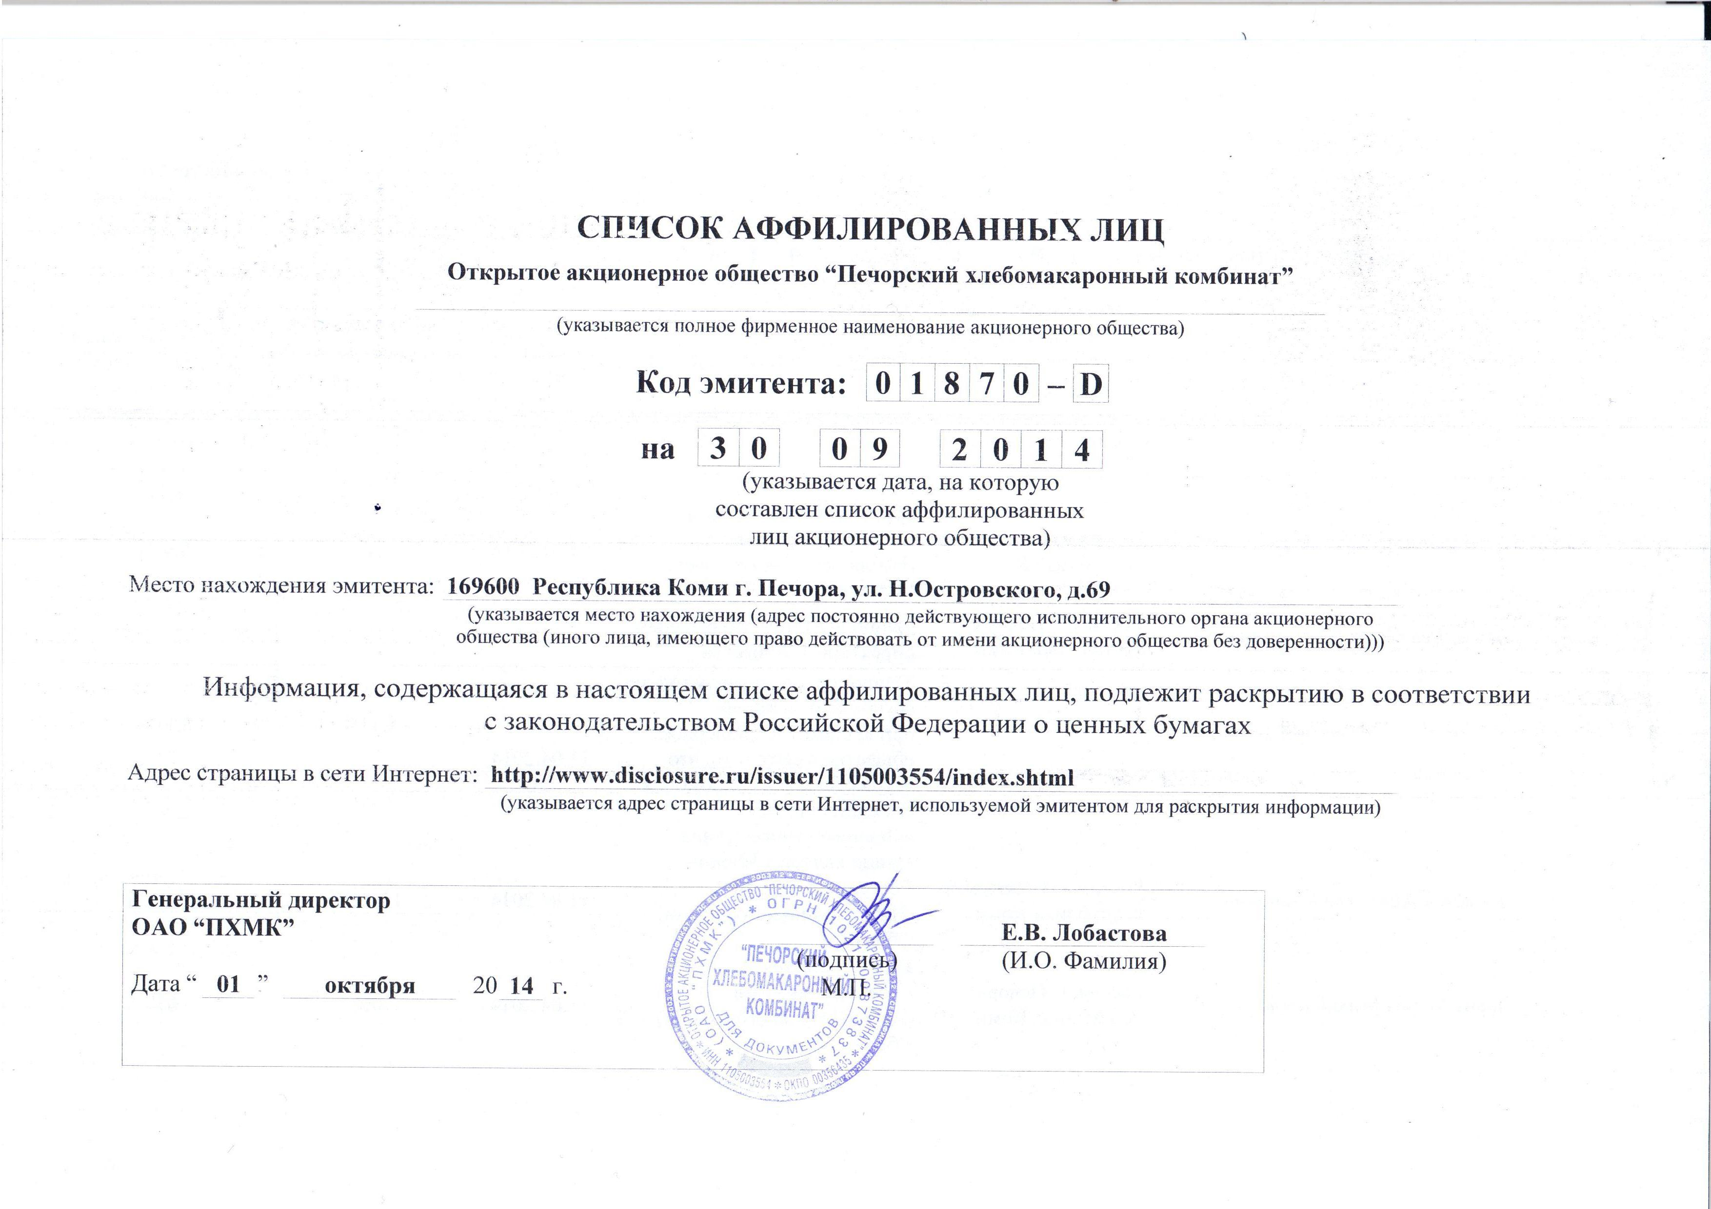

СПИСОК АФФИЛИРОВАННЫХ ЛИЦ
Открытое акционерное общество “Печорский хлебомакаронный комбинат”
(указывается полное фирменное наименование акционерного общества)
Код эмитента: | 0 | 1 | 8 | 7 | 0 | – | D

на | 3 | 0 |  | 0 | 9 |  | 2 | 0 | 1 | 4
(указывается дата, на которую составлен список аффилированных лиц акционерного общества)
Место нахождения эмитента: 169600 Республика Коми г. Печора, ул. Н.Островского, д.69
(указывается место нахождения (адрес постоянно действующего исполнительного органа акционерного общества (иного лица, имеющего право действовать от имени акционерного общества без доверенности)))
Информация, содержащаяся в настоящем списке аффилированных лиц, подлежит раскрытию в соответствии
с законодательством Российской Федерации о ценных бумагах
Адрес страницы в сети Интернет: http://www.disclosure.ru/issuer/1105003554/index.shtml
(указывается адрес страницы в сети Интернет, используемой эмитентом для раскрытия информации)
Генеральный директор  ОАО “ПХМК” |  |  |  |  |  |  |  |  |  |  |  |  |  |  |  |  |  | Е.В. Лобастова
 |  |  |  |  |  |  |  |  |  |  | (подпись) |  |  |  |  |  |  | (И.О. Фамилия)
Дата “ | 01 | ” | октября | 20 | 14 | г. |  |  |  |  |  |  | М.П.
 |  |  |  |  |  |  |  |  |  |  |  |  |  |  |  |  |  |  |  |  |  |  | Коды эмитента
 |  |  |  |  |  |  |  |  |  |  |  |  |  |  |  |  |  |  |  |  |  |  | ИНН | 1105003554
 |  |  |  |  |  |  |  |  |  |  |  |  |  |  |  |  |  |  |  |  |  |  | ОГРН | 102110087837
I. Состав аффилированных лиц на |  |  |  |  |  |  | 3 | 0 |  | 0 |  | 9 |  | 2 | 0 |  | 1 |  | 4

№  п/п | Полное фирменное наименование (наименование для некоммерческой организации) или фамилия, имя, отчество аффилированного лица | Место нахождения юридического лица или место жительства физического лица (указывается только с согласия физического лица) | Основание (основания), в силу которого лицо признается аффилированным | Дата наступления основания (оснований) | Доля участия аффилированного лица в уставном капитале акционерного общества, % | Доля принадлежащих аффилированному лицу обыкновенных акций акционерного общества, %
1 | 2 | 3 | 4 | 5 | 6 | 7
1 | Чумаченко Наталья Ивановна | Россия, г. Сыктывкар, Республика Коми | а)лицо является Членом Совета директоров (Наблюдательного Совета) Общества | 11.04.2014 | 0,9% | 0,9 %
2 | Лобастова Елена Викторовна | Россия, г. Печора, Республика Коми | а)лицо является генеральным директором Общества | 11.04.2014 | 8,11% | 8,11%
 |  |  | б)лицо, принадлежит к той же группе лиц, которой принадлежит акционерное общество в силу того, что осуществляется полномочия его единоличного исполнительного органа
 |  |  |  | 11.04.2014
3 | Лобастов Анатолий Иванович | Россия, г. Сыктывкар, Республика Коми | а)лицо является Членом Совета директоров (Наблюдательного Совета) Общества | 11.04.2014 | 13,41% | 13,41%
4 | Лавит Мария Михайловна | Россия, г. Печора, Республика Коми | а)лицо является Членом Совета директоров (Наблюдательного Совета) Общества | 11.04.2014 | 0% | 0%
№  п/п | Полное фирменное наименование (наименование для некоммерческой организации) или фамилия, имя, отчество аффилированного лица | Место нахождения юридического лица или место жительства физического лица (указывается только с согласия физического лица) | Основание (основания), в силу которого лицо признается аффилированным | Дата наступления основания (оснований) | Доля участия аффилированного лица в уставном капитале акционерного общества, % | Доля принадлежащих аффилированному лицу обыкновенных акций акционерного общества, %
1 | 2 | 3 | 4 | 5 | 6 | 7
5 | Горбачёв Юрий Петрович | Россия, г. Печора, Республика Коми | а)лицо является Членом Совета директоров (Наблюдательного Совета) Общества | 11.04.2014 | 0,24% | 0,24%
II. Изменения, произошедшие в списке аффилированных лиц, за период
с |  | 0 | 1 |  | 0 | 7 |  | 2 | 0 | 1 | 4 | по | 3 | 0 |  | 0 | 9 |  | 2 | 0 | 1 | 4
№  п/п | Содержание изменения |  |  |  |  |  |  |  |  |  |  |  |  |  |  |  |  |  |  |  |  |  | Дата наступления изменения |  | Дата внесения изменения в список аффилированных лиц
1 | За указанный период изменений в списке аффилированных лиц не произошло |  |  |  |  |  |  |  |  |  |  |  |  |  |  |  |  |  |  |  |  |  | - |  | -
Содержание сведений об аффилированном лице до изменения:
№  п/п | Полное фирменное наименование (наименование для некоммерческой организации) или фамилия, имя, отчество аффилированного лица | Место нахождения юридического лица или место жительства физического лица (указывается только с согласия физического лица) | Основание (основания), в силу которого лицо признается аффилированным | Дата наступления основания (оснований) | Доля участия аффилированного лица в уставном капитале акционерного общества, % | Доля принадлежащих аффилированному лицу обыкновенных акций акционерного общества, %
1 | 2 | 3 | 4 | 5 | 6 | 7
Содержание сведений об аффилированном лице после изменения:
№  п/п | Полное фирменное наименование (наименование для некоммерческой организации) или фамилия, имя, отчество аффилированного лица | Место нахождения юридического лица или место жительства физического лица (указывается только с согласия физического лица) | Основание (основания), в силу которого лицо признается аффилированным | Дата наступления основания (оснований) | Доля участия аффилированного лица в уставном капитале акционерного общества, % | Доля принадлежащих аффилированному лицу обыкновенных акций акционерного общества, %
1 | 2 | 3 | 4 | 5 | 6 | 7

